Taxi Techinal Design

2011年 11月 8日

文档更改历史记录
初始信息
文件名称 |  | Taxi Techinal Design |  | 批准人
初始版本号 |  |  |  | 发布日期 |  | 2011年11月8日
编写人 |  | 洪万福 |  | 实施日期
更改记录
版本号 | 更改要点 |  | 对应章节 |  | 修改人 |  | 审批人 | 批准日期
1.0 | 初稿 |  |  |  | 洪万福

目录

1 概述 5
1.1 编写目的 5
1.2 背景 5
1.2.1 项目背景 5
1.2.2 现状描述 6
1.2.3 行业要求 7
1.3 项目目的与目标 8
1.4 参考资料 9
1.5 相关文档 10
2 系统定义 10
2.1 系统使用范围 10
2.2 系统使用对象 10
2.2.1 系统用户 10
2.2.2 组织架构 11
2.3 系统建设原则 11
2.4 系统建设规划 13
2.5 业务变化点 13
2.6 需要解决的问题 13
3 系统运行环境 13
3.1 系统部署原则 13
3.2 系统物理部署需求 13
3.3 系统应用部署需求 13
4 设计考虑 14
4.1 假设与依赖 14
4.2 限制 14
4.3 设计方法 14
5 系统设计 14
5.1 系统概述 14
5.2 系统业务架构 16
5.3 软硬件设计 17
5.3.1 系统架构 17
5.3.2 技术架构 18
5.3.2.1 体系平台 18
5.3.2.2 B/S三层结构体系 19
5.3.2.3 N层技术架构体系 20
5.3.2.3.1 用户界面展示层 20
5.3.2.3.2 逻辑控制层 20
5.3.2.3.3 业务逻辑管理层 21
5.3.2.3.4 数据持久化层 21
5.3.2.3.5 其它辅助层 22
5.3.2.4 系统接口交互体系 22
5.3.2.5 系统数据安全体系 23
5.3.2.5.1 制定严格的权限控制制度 23
5.3.2.5.2 数据加密 23
5.3.2.5.3 操作痕迹化 23
5.3.2.6 软件系统要求 24
5.3.3 硬件架构 24
5.3.4 通用框架 25
5.3.4.1 开发标准 25
5.3.4.1.1 概述 25
5.3.4.1.2 前台展示层 26
5.3.4.1.3 DWR 29
5.3.4.1.4 Spring 31
5.3.4.1.5 Controller 34
5.3.4.1.6 Service 35
5.3.4.1.7 DAO 39
5.3.4.1.8 Process 40
5.3.4.1.9 Hibernate 41
5.3.4.1.10 异常处理 44
5.3.4.1.11 日志记录 44
5.3.4.2 开发工具 44
5.3.4.3 开发步骤 45
5.3.4.3.1 获取开发模板 45
5.3.4.3.2 修改环境配置 46
5.3.4.3.3 业务模块开发 46
5.3.4.4 项目目录结构 47
5.3.4.5 模块目录结构 48
5.3.4.5.1 展示层 48
5.3.4.5.2 Service层 49
5.3.4.5.3 DAO层 50
5.4 系统功能设计 52
5.5 非功能性设计 52

概述

编写目的
该文档的编写目的是要：
- 引导开发人员在项目开始之前对系统的关键设计点进行思考。
- 基于业务需求创建应用程序详细设计，为整个项目制定统一的技术方案。
- 为项目的实施创建一个清晰的，预定义的基础。
- 为整个开发团队提供一个统一的，清晰的认识。
- 为项目的目标，优先级和限制等范畴提供一个讨论的平台。
- 制定统一开发的规范，环境和细节。
- 为项目进度提供参考。
- 突出任何影响项目的技术或实现问题。
- 制定开发组的QA制度，保证项目代码的质量。

背景

项目背景

现状描述

行业要求

项目目的与目标

参考资料

相关文档

系统定义

系统使用范围

系统使用对象

组织架构

系统建设原则

系统建设规划

业务变化点

需要解决的问题

系统运行环境

系统部署原则
本系统采用“中央部署”，各种客户端（包括Android和iPhone版本）统一访问使用的使用。
Android版本发布在Android Market和产品网站上。
iPhone版本发布在App Store和产品网站上。

系统物理部署需求
前期服务器端所有功能部署在同一台机器上，即应用服务器和数据库服务器为同一台。

系统推广上线后，并发量达到一定程度时，必须采用以下机制。
- 为了保证数据传输和处理的及时性，建议采用数据库服务器和应用服务分别独立的部署方式；
- 采取备用机制，当服务器发生故障时，迅速切换到备用机，以保证系统运作的稳定性；
- 使用专门的数据备份服务器或者硬盘，在一定的时间定期对数据进行备份。

系统应用部署需求

设计考虑

假设与依赖

限制

设计方法

系统设计

系统概述

系统业务架构

软硬件设计

系统架构

技术架构
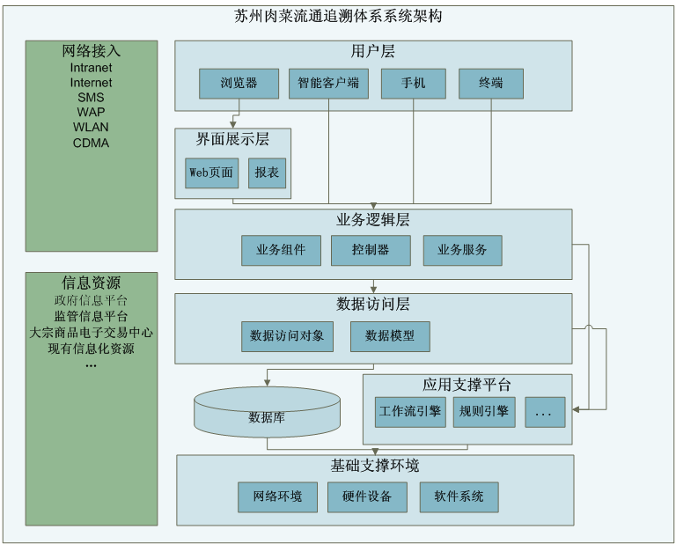

体系平台
本系统的开发平台采用J2EE服务体系。
JAVA是当今世界上最流行的编程语言，以其可移植性而受到追捧，它已经成为互联网的主流开发语言。随着JAVA语言被广泛的认同，信息界急需要以一种更加强大、更加开放的技术体系以实现JAVA在企业级的应用。于是，J2EE服务体系应运而生。
J2EE是一种利用Java 2平台来简化企业解决方案的开发、部署和管理相关的复杂问题的体系结构，其基础就是核心Java平台或Java 2平台的标准版。J2EE体系结构提供中间层集成框架用来满足无需太多费用而又需要高可用性、高可靠性以及可扩展性的应用的需求。通过提供统一的开发平台，J2EE降低了开发多层应用的费用和复杂性，同时提供对现有应用程序集成强有力支持，完全支持Enterprise JavaBeans，有良好的向导支持打包和部署应用，添加目录支持，增强了安全机制，提高了性能。J2EE把应用程序的开发和支持任务分成好多定义好的角色。这种分工的作用是：把复杂的编程任务交给J2EE平台，减少了应用程序开发人员支持新的应用需求的工作量，以及可以清楚地根据特定的技术和条件进行任务分离。这种分离也使得专业知识商品化--J2EE应用程序实质上可以用非定制的组件装配而成，这些组件要遵照定义好的接口，这样就仅需要少量编程或专用化。
J2EE为多层WEB应用系统提供了容器平台，用户所开发的程序构件要在容器内运行（构件和容器的关系有些像计算机插件和主板的关系）。程序构件在部署时被安装在容器里，容器是能提供基本功能的底层平台，容器设置定制了J2EE服务器所提供得内在支持，包括安全、事务管理、JNDI（Java Naming and Directory Interface）寻址、远程连接等服务。容器与构件之间通过接口进行通信。

B/S三层结构体系
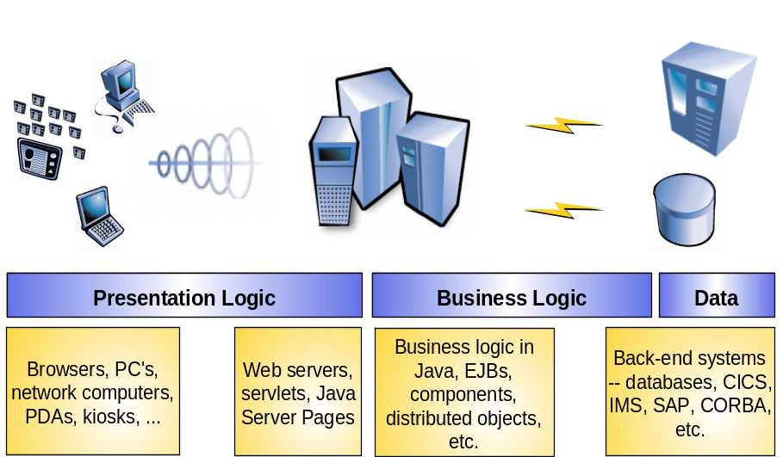系统采用Browser /Web Server/Database Server三层结构。这种结构具有以下三个典型的特征：分布在网络上的服务器特征；标准浏览器Browser（IE/Netscape）界面特征；数据与应用逻辑分离的特征，如图：
图：三层结构体系

Browser/Web Server/Database Server结构指硬件的体系结构，也有相应的逻辑的体系结构。在Browser / Web Server / DataBase Server计算模型中，要完成的功能在浏览器、Web应用服务器和数据库服务器之间进行划分。

（1）用户访问层
用户访问层是应用的用户接口部分，是用户与系统间交互信息的窗口.它的主要功能是检查用户输入的数据，显示系统输出的数据。如果用户访问层需要修改，只需改写显示控制和数据校验程序，而不影响其它两层。检查的内容只限于数据格式和取值范围，不包括有关业务本身的处理逻辑。

（2）逻辑服务层
逻辑服务层是B/S架构的核心，它是应用的主体，包括了应用中全部的功能处理程序。它一方面起传递数据作用，一方面进行强大的数据处理。

（3）数据存储层
数据存储层就是数据库，负责数据按模型设计进行构造，管理数据的读写查询。

N层技术架构体系

用户界面展示层
众所皆知，良好的用户体验是系统必须具备的一个特性，因为系统引入了一些界面组件来提高用户体验：
ExtJS：
ExtJS是一个非常棒的Ajax框架，可以用来开发富有华丽外观的富客户端应用，能使b/s应用更加具有活力。ExtJS是一个用javascript编写，与后台技术无关的前端ajax框架。因此，可以把ExtJS用在.Net、Java、Php等各种开发语言开发的应用程序中。
Flash报表：
Flash报表相对于其它报表展示方式，具有更强的展示效果，同时，对于用户来说，一般浏览器都会自带Flash播放器，无需另外下载报表展示软件。

逻辑控制层
DWR：
DWR(Direct Web Remoting)是一个WEB远程调用框架，可以把服务器端 Java 对象的方法公开给 JavaScript 代码。使用 DWR 可以有效地从应用程序代码中把 Ajax 的全部请求-响应循环消除掉。这意味着客户端代码再也不需要直接处理 XMLHttpRequest 对象或者服务器的响应。不再需要编写对象的序列化代码或者使用第三方工具才能把对象变成 XML。甚至不再需要编写 servlet 代码把 Ajax 请求调整成对 Java 域对象的调用。
CXF：
CXF是一个面向服务架构（SOA）的Web框架，相比于同类框架，它的优势主要集中在：
1.简单易用，支持众多编程模型；
2.与Spring集成；
3.提供了对RESTful服务的支持；
4.可插拔的框架设计对其他数据绑定和遗留系统提供了支持；
5.商业友好的Apache许可证。

业务逻辑管理层
Spring：
Spring是一个可以降低企业应用开发的复杂性的框架。Spring使用基本的JavaBean来完成以前只可能由EJB完成的事情。然而，Spring的用途不仅限于服务器端的开发。从简单性、可测试性和松耦合的角度而言，任何Java应用都可以从Spring中受益。

数据持久化层
Hibernate：
Hibernate是一个开放源代码的对象关系映射框架，它对JDBC进行了非常轻量级的对象封装，使得Java程序员可以随心所欲的使用对象编程思维来操纵数据库。 Hibernate可以应用在任何使用JDBC的场合，既可以在Java的客户端程序实用，也可以在Servlet/JSP的Web应用中使用，最具革命意义的是，Hibernate可以在应用EJB的J2EE架构中取代CMP，完成数据持久化的重任。
Hibernate 不仅仅管理Java 类到数据库表的映射，还提供数据查询和获取数据的方法，可以大幅度减少开发时人工使用SQL 和JDBC 处理数据的时间。Hibernate 的目标是对于开发者通常的数据持久化相关的编程任务，解放其中的95%。

工作流引擎
JBoss jBPM 是一个灵活的，易扩展的工作流管理系统。JBoss jBPM有一套直观的流程建模语言，这套语言能用任务（task），异步通信的等待状态（wait state ），定时器（timer），自动化的动作（automated action）等来图形化的表示业务流程。为了把这些操作集成在一起，JBoss jBPM拥有强大的，易扩展的控制流程机制。
JBoss jBPM对外依赖程度很小，你完全可以像用java的类库一样用它。并且它也可以被部署在高性能的J2EE集群应用服务器上。
JBoss jBPM能配置在任何数据库上，并且能被部署在任何的应用服务器上。

其它辅助层
除了上述描述的技术框架外，系统还采用一些辅助的框架或者类库来提高开发效率，例如，文件上传组件，Excel导入导出组件，工作流引擎等等。这些组件的引入统一了整个系统的开发方式，提高了代码的复用性。

系统接口交互体系
本系统是一个监管平台，必然和许多业务系统存在接口交互，对此，系统采用面向服务架构（SOA）的体系来实现。
面向服务的架构（SOA）是基于标准以及松散耦合的。广泛接受的标准（如XML和SOAP）提供了在各不同厂商解决方案之间的交互性。而松散耦合将分布计算中的参与者隔离开来，交互两边某一方的改动并不会影响到另一方。这两者的结合意味着公司可以实现某些Web services而不用对使用这些Web services的客户端的知识有任何了解。这种基于标准的、松散耦合的面向服务的架构简称为SOA。
面向服务的体系结构的核心概念之一就是灵活地绑定服务。SOA支持更动态地发现服务实例来提供请求者所期望的接口、语义和服务保证。SOA的三个原则：
- 利用显式的与实现无关的接口来定义服务。
- 利用强调位置透明性和可互操作性的通信协议。
- 封装可重用业务功能的服务的定义。
所谓服务，可以理解为一项最基本的业务活动，可以是对一个简单动作的实现，如订单更新；也可以是对数据库的一个访问，如查询当天的销售情况；也可以是对一串动作的编排，实现一个业务流程。通过对服务按业务逻辑进行编排，实现一个业务功能或流程，应用系统将成为一个可重用的服务集合和一组可编排的业务逻辑集合的集成（组件），这就是面向服务的集成。
为了实现SOA，应用程序和基础架构都必须支持 SOA 原则。启用 SOA 应用程序涉及到创建服务接口，服务接口可以直接也可以间接地通过使用适配器用于现有的或新的功能。
在信息系统规划中，需要重点关注粗粒度的组件。应用软件一般是一个组件的集合，组件作为信息化体系结构的基础层的一部分，可以支持多种应用软件。
RESTful Web Service
SOAP的Web Service解决方案虽然较为成熟，且安全性较好，但是使用门槛较高，在大并发情况下会有性能问题，在互联网上使用不太普及，因此并不太适合Web 2.0网站服务使用，目前大量的Web 2.0网站使用另外一种解决方案——REST。

REST的架构设计:
REST（Representational State Transfer）是一种轻量级的Web Service架构风格，其实现和操作明显比SOAP和XML-RPC更为简洁，可以完全通过HTTP协议实现，还可以利用缓存Cache来提高响应速度，性能、效率和易用性上都优于SOAP协议。

REST架构遵循了CRUD原则，CRUD原则对于资源只需要四种行为：Create（创建）、Read（读取）、Update（更新）和Delete（删除）就可以完成对其操作和处理。这四个操作是一种原子操作，即一种无法再分的操作，通过它们可以构造复杂的操作过程，正如数学上四则运算是数字的最基本的运算一样。

REST架构让人们真正理解我们的网络协议HTTP本来面貌，对资源的操作包括获取、创建、修改和删除资源的操作正好对应HTTP协议提供的GET、POST、PUT和DELETE方法，因此REST把HTTP对一个URL资源的操作限制在GET、POST、PUT和DELETE这四个之内。这种针对网络应用的设计和开发方式，可以降低开发的复杂性，提高系统的可伸缩性。

REST的设计准则:
REST架构是针对Web应用而设计的，其目的是为了降低开发的复杂性，提高系统的可伸缩性。REST提出了如下设计准则：
网络上的所有事物都被抽象为资源（resource）；
每个资源对应一个唯一的资源标识符（resource identifier）；
通过通用的连接器接口（generic connector interface）对资源进行操作；
对资源的各种操作不会改变资源标识符；
所有的操作都是无状态的（stateless）。

系统日志管理体系
日志管理体系分为系统日志和审计日志两种，系统日志是技术性的日志，写在日志文件中，主要用于技术人员定位系统级的问题，采用log4j作为实现系统日志的组件。
审计日志是应用级的日志，记录在库表中，主要用于记录用户使用系统的操作行为，用于对用户行为进行审计分析。审计日志各个业务模块自己进行记录管理。
系统采用一致的方式记录和管理日志，使用日志管理框架log4j。日志管理标准如下：

日志声明
根日志（Root Logger）位于日志层次的最顶层，它的日志级别不能指派为空，不能通过使用它的名字直接得到它，而应该通过类的静态方法Logger.getRootLogger得到它。
所有其他的日志可通过静态方法Logger.getLogger来实例化并获取，这个方法Logger.getLogger把所想要的logger的名字作为参数，一般取本类的名字作为参数。如：
private Log logger = LogFactory.getLog(SomeService.class);

日志级别
日志信息输出的优先级从高到低分为六档，分别是Fatal、Error、Warn、Info、Debug、Trace。这些级别用来指定这条日志信息的重要程度。在测试阶段可以打开所有级别的日志，系统上线后只允许输出Info及以上级别的日志，如果各级别的输出量比较大，可以考虑分开输出文件。
各级别的日志信息作用规定如下：
致命(Fatal)
严重的错误，系统无法正常运行，如硬盘空间满等。这个级别很少被用，常暗含系统或者系统的组件迫近崩溃。
错误(Error)
系统可以继续运行，但最好要尽快修复的错误。这个级别用的较多，常常伴随Java异常，错误(Error)的环境不一定会造成系统的崩溃，系统可以继续服务接下来的请求。
警告(Warn)
系统可以正常运行，但需要引起注意的警告信息。这个级别预示较小的问题，由系统外部的因素造成的，比如用户输入了不符合条件的参数。
信息(Info)
系统运行的主要关键时点的操作信息，一般用于记录业务日志。但同时，也应该有足够的信息以保证可以记录再现缺陷的路径。这个级别记录了系统日常运转中有意义的事件。
调试(Debug)
系统运行中的调试信息，便于开发人员进行错误分析和修正，一般用于程序日志，关心程序操作(细粒度)，不太关心业务操作(粗粒度)。
跟踪(Trace)
系统运行中的跟踪信息，便于开发人员进行参考信息的跟踪，一般用于跟踪更细粒度的业务处理状态、时间，以及业务变量等。
系统出现问题时，必须抛出异常，在处理异常时记录日志，且日志级别必须是前三个级别（Fatal\Error\Warning）中的一种。

日志配置
使用Spring + log4j的方式进行配置。
在web.xml中加入以下配置：
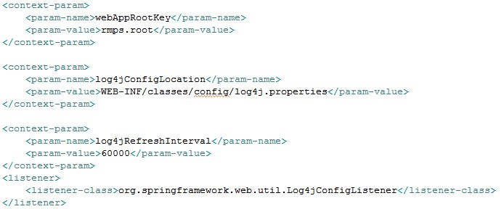

Log4j.properties：

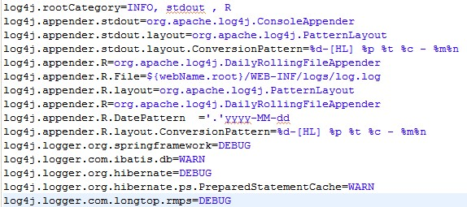

日志输出
日志输出必须支持控制台和文本文件。

日志文件管理
文件组织方式：即日志文件名必须满足<系统名称>.log.yyyyMMddHH的命名规则。yyyyMMddHH表示每日整点时重新命名日志文件，以方便按时间定位日志信息；文件大小限制为最多20Mb，即当日志文件超过20Mb时，旧日志文件重命名为<系统名称>.log.yyyyMMddHH.n(n从1开始编号以步长1递增)，新日志写入<系统名称>.log.yyyyMMddHH。这里的<系统名称>表示各个实际项目的英文缩写。
日志备份机制：日志可以压缩后，做磁带备份，应用项目可根据需要，在生产机上保留最近若干个工作日的日志备份。
日志的输出格式(不包括异常树信息)规定如下：
日期(yyyy-mm-dd)时间(hh:mm:ss)；NDC标志；[对应程序文件名:行号：级别)；定制信息。
即 %d{yyyy-MM-dd HH:mm:ss};%x;[%F:%L：%5p]; %m%n。
在日志输出数据比较大的情况下，必须按级别进行日志文件拆分。

系统异常处理体系

异常处理体系结构
虽然Java语言本身的异常体系已经非常完全，但Java语言所要处理的问题比实际应用面对的问题范围广泛的多，故Java语言的异常体系对于具体某个领域的Java应用来说太过复杂，不利于具体Java应用项目的开发和维护。框架利用Java异常的处理机制，对Java异常体系做了一些扩展，见下图：
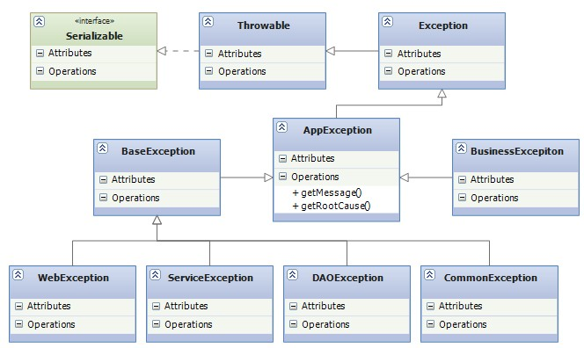

异常结构定义如下表所示：

异常定义 | 父类 | 功能描述
AppException | Exception | 应用程序异常的基类
BaseException | AppException | 框架性异常基类
WebException | BaseException | Web请求处理异常基类
ServiceException | BaseException | 业务逻辑处理异常基类
DAOException | BaseException | 数据访问异常基类
CommonException | BaseException | 常见异常基类，如转化
BusinessException | AppException | 业务处理自定义类

异常转译
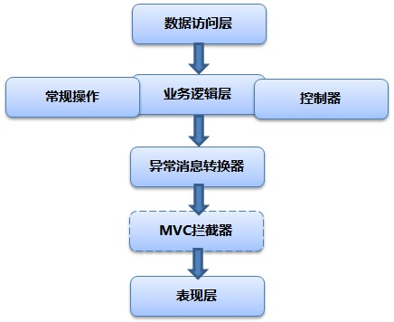
- 数据访问层抛出DAOException；
- 业务逻辑层捕捉DAOException，转化成ServiceException抛出，同时进行事务回滚；
- 常规操作抛出CommonException；
- 控制器层抛出WebException；
- 异常消息转换器根据异常类型的消息类型，转化成配置中的异常提示消息；
- 可选择使用MVC拦截器将异常信息传递到Web层；
- 表现层展示异常提示消息

异常消息定义
异常信息用ExceptionMessage类进行封装，并使用Java的国际化机制，在ExceptionMessage中存放Key和相应参数(这里叫做Message)，具体信息存放在指定的properties文件中。“Message”主要由两部分组成Key和Param[]，其中key的命名规则为：模块名_逻辑名。
文件名：需要大写格式，对应的属性文件，一个系统可有多个该类文件，这些文件的存放路径由应用决定，可在系统的主配置文件中定义，属性文件的命名格式为 msg-文件名.properties。
逻辑名：可以理解为异常的编码，如0001，0002。
在属性文件中的异常描述允许有多个参数，如针对两个参数的情况，可通过 new String[]{“a”, “b”}的方式给它赋值。

系统数据安全体系
系统从以下几个方面来保证数据的安全性：

权限控制机制
将各种岗位人员具有的模块访问操作权限划分清楚，从数据的可见性上保证了数据安全。具体参见系统权限控制体系。

数据加密
对于一些敏感的数据，分别从网络流和数据库层面进行高强度的加密，防治黑客或者不法人员从网络或者数据库获取相关信息。

操作痕迹化
对于一些关键数据的操作，都需要记录日志，留下痕迹，以便日后进行跟踪。

系统权限控制体系
本系统采用RBAC的控制体系。
NIST关于RBAC的定义如下：
访问是一种利用计算机资源去做某件事情的的能力，访问控制是一种手段，通过它这种能力在某些情况下被允许或者受限制（通常是通过物理上和基于系统的控制）。基于计算机的访问控制不仅可规定是“谁”或某个操作有权使用特定系统资源，而且也能规定被允许的访问类型。这些控制方式可在计算机系统或者外部设备中实现。
就基于角色访问控制而言，访问决策是基于角色的，个体用户是某个组织的一部分。用户具有指派的角色,定义角色的过程应该基于对组织运转的彻底分析，应该包括来自一个组织中更广范围用户的输入。
访问权按角色名分组，资源的使用受限于授权给假定关联角色的个体。
控制访问角色的运用可能是一种开发和加强企业特殊安全策略，进行安全管理过程流程化的有效手段。
NIST标准 RBAC 模型由 4 个部件模型组成，这 4 个部件模型分别是基本模型 RBAC0 （ Core RBAC ）、角色分级模型 RBAC1 （ Hierarchal RBAC ）、角色限制模型 RBAC2 （ Constraint RBAC ）和统一模型 RBAC3 （ Combines RBAC ） [1] 。 RBAC0 模型如下图所示。
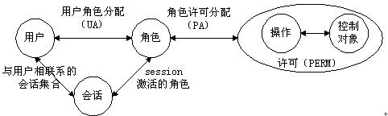
· RBAC0 定义了能构成一个 RBAC 控制系统的最小的元素集合
在 RBAC 之中 , 包含用户 users(USERS) 、角色 roles(ROLES) 、目标 objects(OBS) 、操作 operations(OPS) 、许可权 permissions(PRMS) 五个基本数据元素，权限被赋予角色 , 而不是用户，当一个角色被指定给一个用户时，此用户就拥有了该角色所包含的权限。会话 sessions 是用户与激活的角色集合之间的映射。 RBAC0 与传统访问控制的差别在于增加一层间接性带来了灵活性， RBAC1 、 RBAC2 、 RBAC3 都是先后在 RBAC0 上的扩展。
· RBAC1 引入角色间的继承关系
角色间的继承关系可分为一般继承关系和受限继承关系。一般继承关系仅要求角色继承关系是一个绝对偏序关系，允许角色间的多继承。而受限继承关系则进一步要求角色继承关系是一个树结构。
· RBAC2 模型中添加了责任分离关系
RBAC2 的约束规定了权限被赋予角色时 , 或角色被赋予用户时 , 以及当用户在某一时刻激活一个角色时所应遵循的强制性规则。责任分离包括静态责任分离和动态责任分离。约束与用户 - 角色 - 权限关系一起决定了 RBAC2 模型中用户的访问许可。
· RBAC3 包含了 RBAC1 和 RBAC2
既提供了角色间的继承关系，又提供了责任分离关系。

软件系统要求
需要部署的系统软件如下：
- 数据库服务器软件部署如下：
- 操作系统：Windows 2003
- 数据库管理软件：MySQL Server 5
- 应用服务器软件部署如下：
- 操作系统：Windows 2003
- 应用服务器软件：Resin 4

硬件架构
应用服务器基本配置要求如下：
- CPU：2颗英特尔双核至强系列处理器2.0G以上
- 内存：4G以上
- 存储：磁盘阵列，3×120G硬盘（配置为磁盘阵列）
- 网络接口：两个100M/1000M网络接口

数据库服务器基本配置要求如下：
- CPU：4颗英特尔双核至强系列处理器2.0G以上
- 内存：8G以上
- 存储：磁盘阵列，5×160G硬盘（配置为磁盘阵列）
- 网络接口：两个100M/1000M网络接口

通用框架

开发标准
开发标准制定的目的在于：
- 统一开发标准，方便日后系统维护；
- 最大程度进行基础组件的重用，避免重复开发；
- 使得系统开发人员只需关注业务模块的开发，降低技术框架带来的学习成本；
- 使用各种辅助工具，提高开发效率。

以下开发标准仅说明框架在本系统中的使用事宜，具体的细节请参见WIKI和各框架的参考手册。

概述
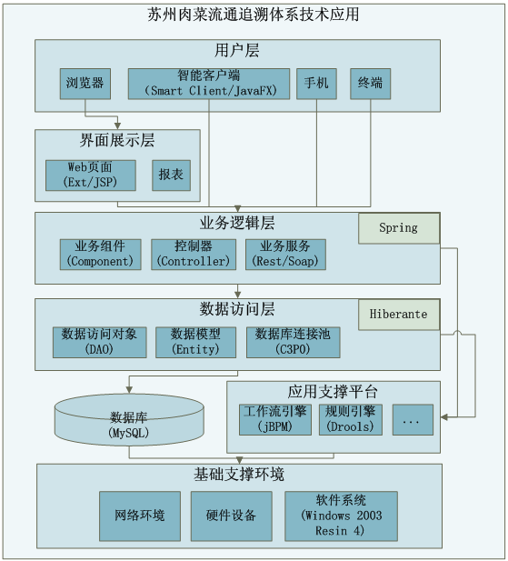
- 相关分层技术参考上节中的技术架构描述；
- 系统中的逻辑控制实现都必须放在Spring IOC容器中，按照目前的设计主要包括以下三种逻辑控制实现：
2.1. Service
Service包括三种类型的实现：
2.1.1. Component
针对B/S中的业务逻辑实现而言，主要暴露业务服务给前台，一般封装各种DAO操作；
2.1.2. Web Service
针对SOA中的业务逻辑实现而言，主要暴露业务服务给其它系统。
    - Backend Service
系统内部的任务调度实现。
2.2． DAO
数据持久化策略中的数据访问对象，包括数据访问实现和数据对象模型。
2.3. Process
工作流逻辑中的节点流程实现。

备注：如果系统开发中没有特殊的应用，那么以下相关的开发配置都可以使用开发模板中的配置，无需自己进行配置。

前台展示层

JSP
下图是一个标准的JSP页面例子：
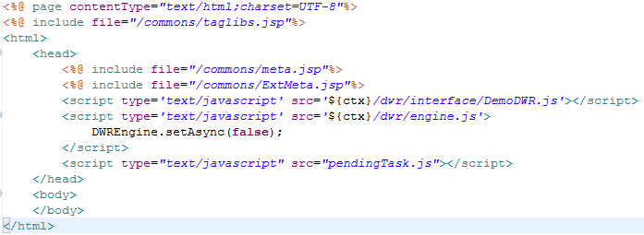
- taglibs.jsp主要引入相关的标签库
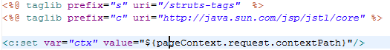
- meta.jsp主要定义页面的一些元数据信息
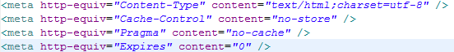
- ExtMeta.jsp主要定义EXT相关的元数据信息
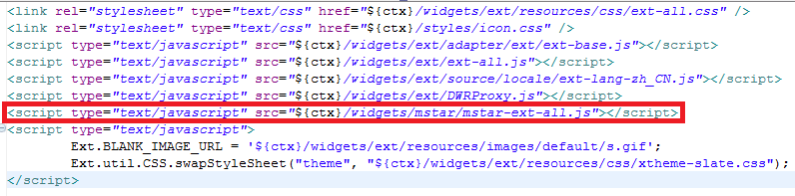
如果使用自定义开发的一些控件，则必须引用图中高亮部分的代码。
- 如果前台逻辑中需要一些同步的操作，则必须设置DWR为同步模式
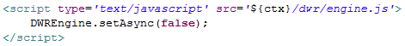
- JSP中指定对应的EXT界面文件

Ext
除非对默认Ext控件进行扩展，否则所有的Ext页面控件写法都采用JSON格式，而非Class格式。如以下的例子：
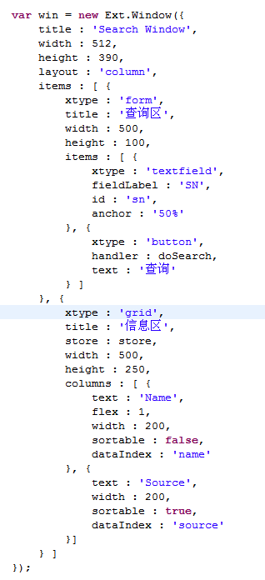

DWR

web.xml配置
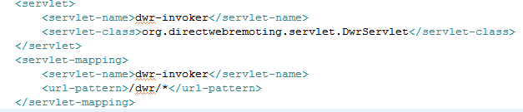
- 指定在服务器端的DWR Servlet，负责处理所有的客户端请求；
- 初始化参数中指定DWR服务器端业务逻辑的配置文件，可以根据需要指定多个配置文件。

dwr.xml配置
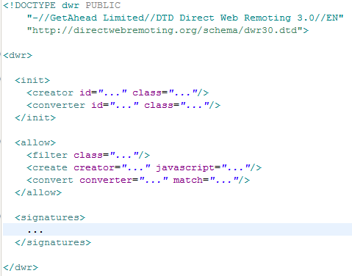
- 定义DWR能够创建和转换的类；
- 指定使用Spring来创建业务逻辑类，参数为该类在Spring容器中对应的Bean名称；
- 定义各种转换器；

EXT数据代理
完成DWR 服务器端配置后，在客户端，也就是EXT中只需使用对应的数据代理即可获取数据。
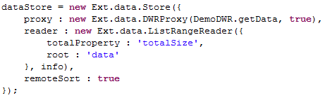
DWRProxy为已经实现的数据代理。

Spring

web.xml配置
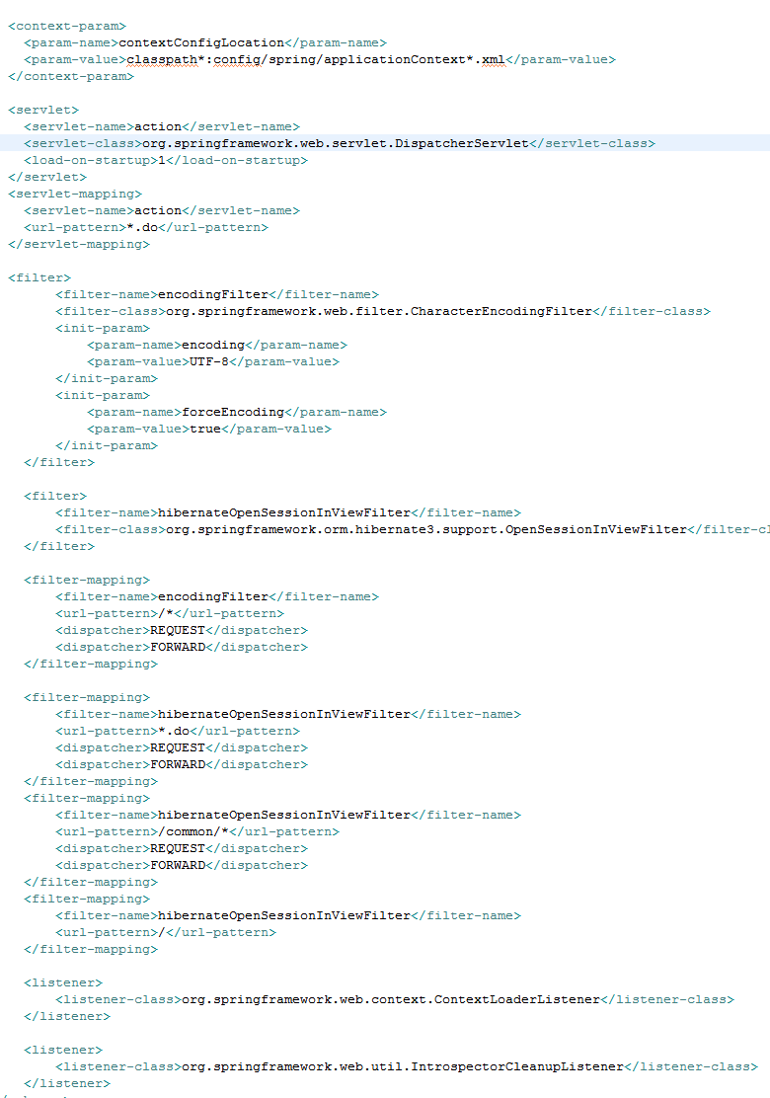

applicationContext配置
参见applicationContext.xml，主要包括：
- 数据源配置
- Bean配置
- AOP配置
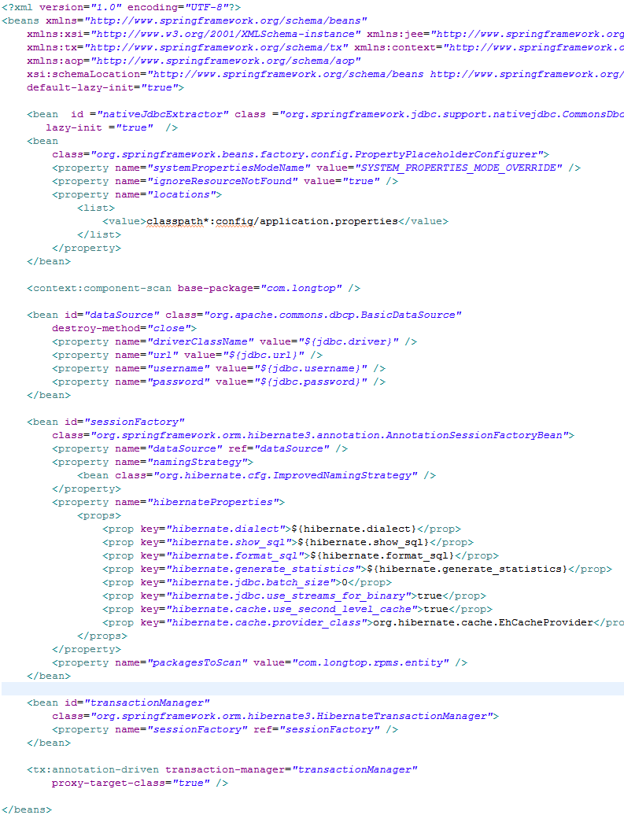

IOC
参见applicationContext配置以及各业务模块的Bean配置。

AOP
目前系统主要包括以下几个横切面：

MVC
如果系统采用Spring MVC开发模块，则必须进行MVC相关组件的配置。如下：
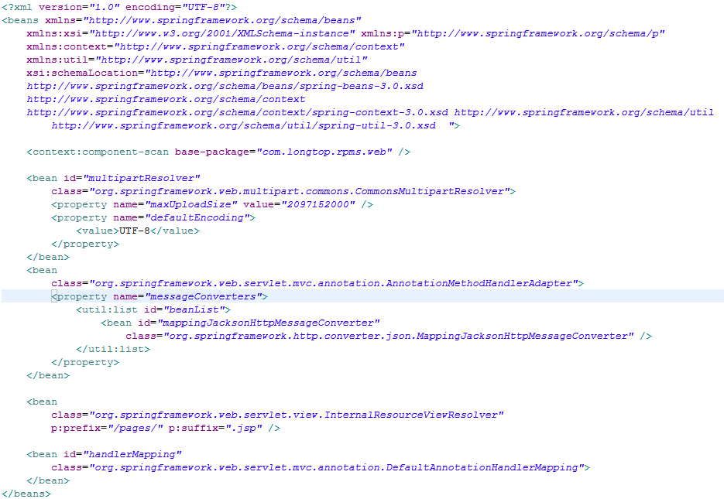

Controller
Controller在MVC中负责转发请求，对请求进行处理，并将请求返回给请求方。

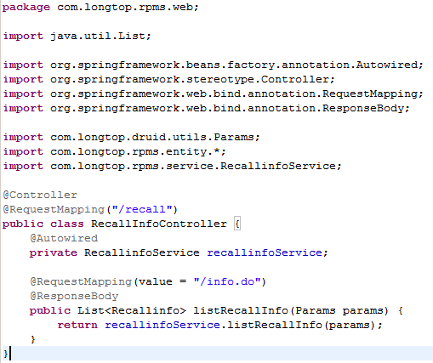

- 使用注解来制定Controller的请求映射；
- 一个Controller可能引用到多个Service，这些都通过Spring Ioc框架进行管理；

Service

Component
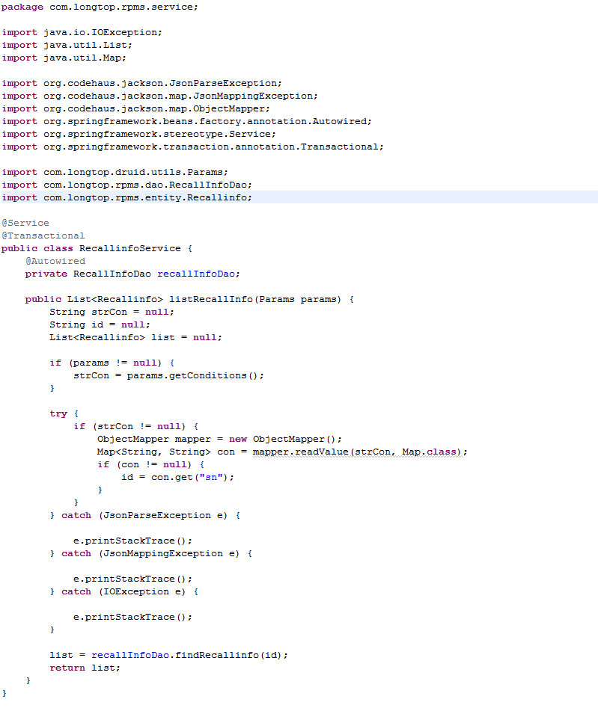

- 使用Spring注解来定义一个Bean；
- 一个业务Service一般用来描述一个业务功能模块，可能需要用到多个DAO。

WebService
根据系统交互协议的不同，WebService可能分为两种：
- 基于SOAP的WebService
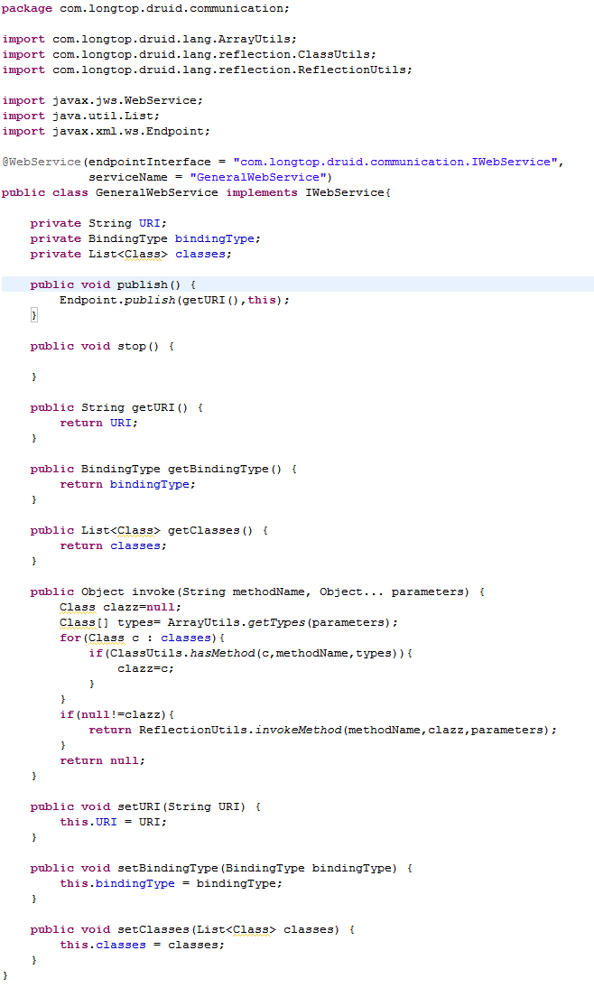

使用JWS标准的WebService注解来生成WebService。

- Restful WebService
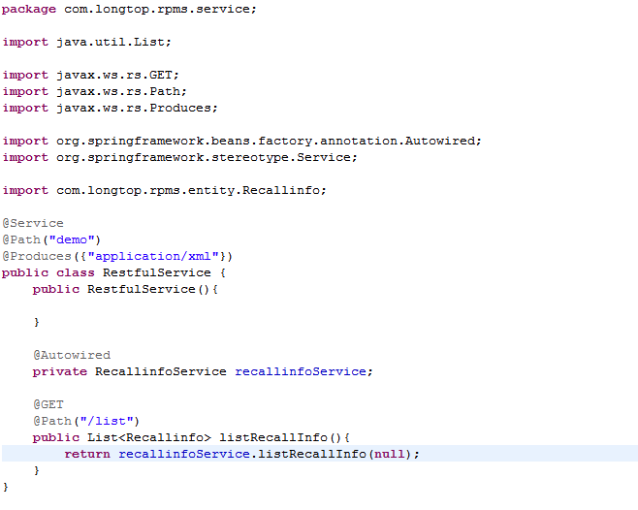
使用JSR311 REST Service相关的注解来生成Restful WebService。

Backend Service
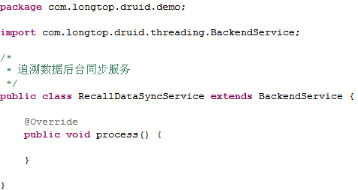
- 所有的任务调度必须继承BackendService，并且实现process方法；
- 相关的配置待定。

DAO

Hibernate DAO
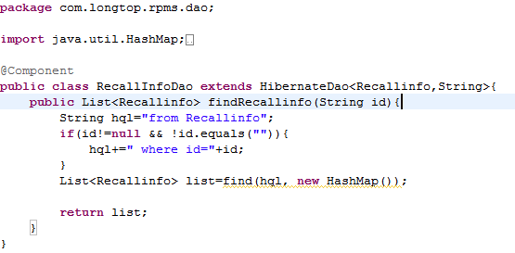
- 所有的DAO必须继承自HibernateDAO，因为HibernateDAO实现了很多通用的方法；
- 因为一个DAO一般对应一个实体，所以可以选择使用泛型DAO；
- 使用@Component来指定一个对象为DAO类型；

分页
系统框架中封装了相关的Page类，可以支持与ORM框架无关的分页功能。

Process
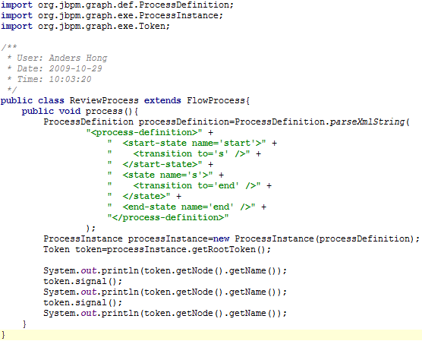

- 所有的流程操作类都必须继承自FlowProcess；
- FlowProcess将在一定程度上屏蔽不同工作流平台的差异；

Hibernate

基础配置
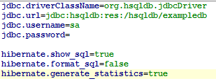

- 指定JDBC相关属性
- 指定Hibernate相关属性

Spring整合
- 加载JDBC相关配置
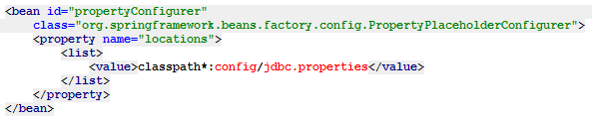
- 定义数据源
- 配置Hibernate相关属性
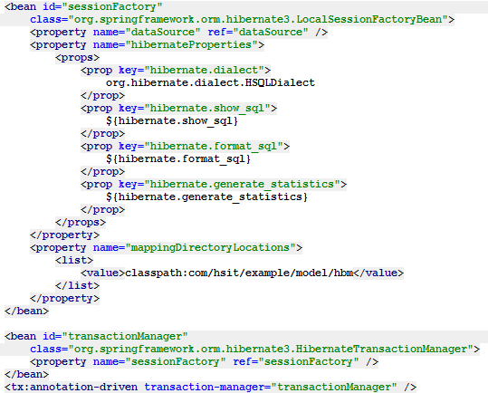

O-R映射配置
O-R映射将使用注解进行配置，而非XML配置，如下：
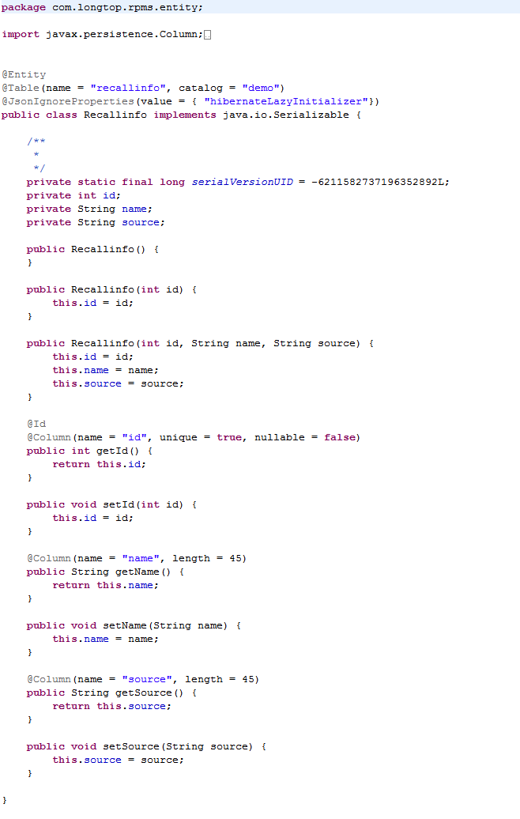

异常处理
以Spring AOP的方式进行拦截。

日志记录
以Spring AOP的方式进行拦截。

开发工具
以下根据系统中的分层结构，定义各自的开发和辅助工具。
说明：
- 除非特别指出，否则使用的产品皆为免费或者开源产品；
- 以下工具除了Eclipse外，皆为可选，工具只是起到提高开发效率的作用。

层次 | 框架 | 开发（辅助）工具
J2EE | J2EE | Eclipse 3.6 Hellios
表现层 | JSP | Eclipse J2EE pack
表现层 | Extjs 3/4 | Ext Designer(商业)
逻辑层 | Spring 3.05 | Spring IDE
逻辑层 | Hibernate 3.6.3 | Hiberante Tools
逻辑层 | jBPM 5 | jBPM GPD
存储层 | MySQL 5.5 | MySQL Workbench 5.2 CE

Spring IDE和Hibernate Tools可以在Eclipse的Marketplace获取，如下图：
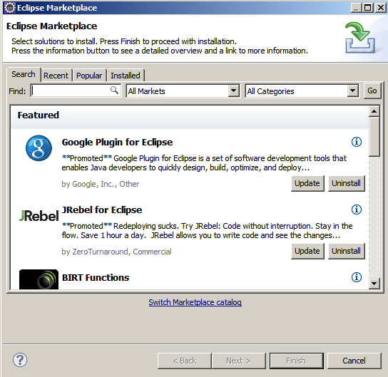

开发步骤

获取开发模板
从SVN中获取开发模板：svn://192.168.20.222/template

修改环境配置

数据库连接配置
在config/application.properties中修改数据库连接配置，如下所示：
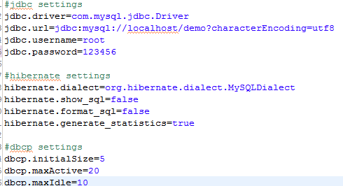

业务模块开发

编写前台页面
使用JSP+Ext编写前台页面。

编写业务逻辑代码
编写对应业务功能的Service和Controller，例子参考 5.3.4.1.5和5.3.4.1.6。

编写数据访问对象
编写对应业务功能的DAO，例子参考5.3.4.1.7。
备注：对于数据访问层的实体类，可以用Hibernate Tools来生成对应的代码。

编译打包部署
根据各个项目的不同情况，各自选择打包部署方式。也可以使用开发模板中自带的Ant脚本进行打包。

项目目录结构
项目的整体目录结构如下：

目录 | 描述
src/main/java | 项目的Java源代码，Ant打包发布的时候只会把这个目录下面的Java编译并打成war包。
src/main/resource/config | properties资源文件的存放目录例如：jdbc.properties。
src/main/resource/spring | 存放Spring的配置文件。由于在IoC与事务方面都使用了注解方式的配置，所以这里基本上很荒凉。
src/test/java/functional/ | 功能测试工具是使用Selenium，各个功能测试的测试用例写在这个目录下面，通过Ant的fun-test任务会测试这个目录下面所有的用例。
src/test/resource/ | 放置测试环境需要的配置资源。
src/test/java/unit/ | 单元测试目录
WebContent/scripts/ | 放置脚本的目录
WebContent/styles/ | 放置CSS样式的目录
WebContent/WEB-INF/pages/ | JSP文件的存放位置。

模块目录结构

展示层
所有展示层相关的文件统一放在WebContent/WEB-INF/pages/ 下面。
以下为各业务模块展示层对应的目录结构：

模块 | 子模块 | 目录名称

Service层
模块 | 子模块 | 目录名称

DAO层
模块 | 子模块 | 目录名称

系统功能设计

非功能性设计

